Vnější geologické děje – test

Jméno zkoušeného: ..............................

1. Jaké tři typy půd podle zrnitosti znáš?
A) písčité, hlinité, jílovité
B) nivní, jílovité, rendziny
C) černozem, hnědozem, nivní půdy
2. Jak se jmenují deskovitá tělesa usazených hornin vznikající sedimentací?
A) vrty
B) vrstvy
C) vrásy
3. Duny vznikají působením:
A) slunce
B) vody
C) větru
4. Bludný balvan na obrázku vznikl působením:
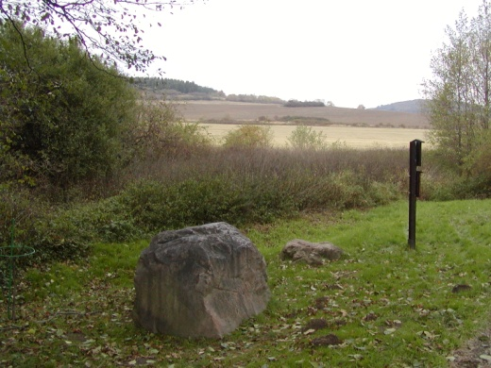
A) vody
B) zemětřesení
C) ledovce
5. Moréna vzniká působením:
A) sopečnou činností
B) vody
C) ledovce
6. Jakou činnost vytváří exogenní činitelé?
A) rušivou a tvořivou
B) sedimentaci
C) denudaci

7. Jakým typem ledovce je pokryta Antarktida?
A) horským
B) pevninským
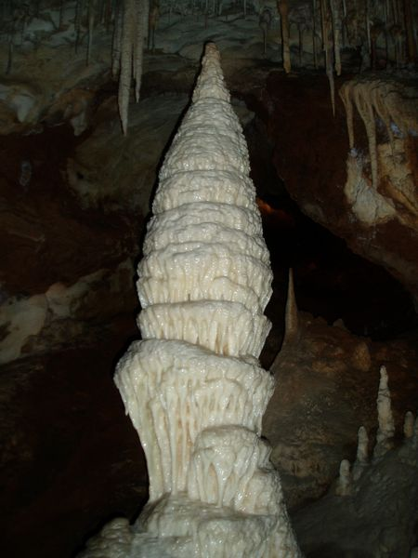
C) sněhovým
8. Na obrázku je?
A) stalagnát
B) stalaktit
C) stalagmit

9. Jaký tvar má koryto řeky v horním toku?
A) tvar písmene V
B) tvar písmene O
C) tvar písmene U
10. Kdo způsobuje zvětrávání:
A) fauna
B) flóra
C) živé organismy

